|  |  |  |
| --- | --- | --- |
| Ngày yêu cầu | Mục yêu cầu chấm lại | Nội dung sửa |
| 20/3/2024 | 1.1 | Bổ sung thêm cho Q8 một chức năng có thể (có sửa lại và gạch chân ở BT1) |
| 1.2 | Đặc lại tên cho hợp lý và đúng quy chuẩn |
| 1.3 | Sửa lại BFD |
| 2.2 | Sửa lại đúng yêu cầu, thêm luồng thông tin , |
| 2.3 | Sửa lại trình bày - để bảng tiến trình trong xuống dưới cùng,  sửa lại DFD 2 đúng chuẩn |
| 3 | Sửa lại đặc tả tiến trình nghiệp vụ |

**CHƯƠNG 2: PHÂN TÍCH CHỨC NĂNG NGHIỆP VỤ**

# 1. Mô hình hóa chức năng nghiệp vụ

## 1.1. Xác định chức năng chi tiết

Quy trình gồm 5 bước như sau:

### *1.1.1. Gạch chân động từ và bổ ngữ trong quy trình xử lý. Đánh số chức năng. Lọc ra danh sách chức năng có thể có của hệ thống. (BT1 phần 1.3 Quy trình xử lý)*

|  |  |  |  |
| --- | --- | --- | --- |
| BP  QT | B1. Thủ thư | B2. Kho sách không mật | B3. Kho sách mật |
| Q1 | **1. nhận yêu cầu từ bạn đọc** |  |  |
| 2. tiếp nhận thông tin |  |  |
| 3. sinh ra Mã bạn đọc |  |  |
| **4. in thẻ thư viện** |  |  |
| **5. in thẻ thư viện** |  |  |
|  | **6. nhận yêu cầu từ bạn đọc** |  |  |
| Q2 | 7. hủy bạn đọc |  |  |
|  | 8.kiểm tra xem bạn đọc ấy có còn nợ tài liệu, sách, tiền phạt | 9. vi phạm về mượn trả tài liệu mật |
| **10. báo cáo lên quản lý** |  |  |
|  |  |  |
|  |  |  |
|  |  |  |
| Q3 | **11. nhận yêu cầu mượn sách từ bạn đọc** |  |  |
| 12. hỏi bạn đọc về một số thông tin liên quan tới sách |  |  |
|  | 13. tìm sách trong kho sách không mật |  |
|  | 14. cho mượn sách |  |
| 15. yêu cầu bạn đọc điều chỉnh |  |  |
| 16. thông báo cho bạn đọc |  |  |
| **17. lưu thông tin vào sổ mượn trả** |  |  |
| Q4 | 18. ghi vào sổ mượn tài liệu mật |  |  |
| 19. ghi vào sổ theo dõi mượn trả sách mật |  |  |
| 20. ghi ra file Excel |  |  |
| **21. báo cáo định kì với quản lý** |  |  |
|  |  | 22.lấy sách từ kho sách mật |
|  |  | 23. cho bạn đọc mượn |
|  |  |  |
|  |  |  |
| Q5 | **24. nhận yêu cầu trả sách từ bạn đọc** |  |  |
| 25. tiến hành thủ tục trả sách |  |  |
| 26. xát nhận việc trả sách |  |  |
|  | 27. sách được đem vào kho | 28. lưu trữ tại kho sách mật |
| **29. ghi các thông tin liên quan vào sổ mượn trả** |  |  |
|  |  |  |
| Q6 | 30. lập phiếu bồi thường |  |  |
| 31. lưu tất cả thông tin phạt và nộp phạt |  |  |
| **32. trình lên quản lý** |  |  |
|  |  |  |
| Q7 |  | 33. đếm, và kiểm kê sách trong kho sách không mật | 34. đếm, và kiểm kê sách |
| 35. viết báo cáo về tình trạng của sách |  |  |
|  |  |  |
|  |  |  |
| Q8 | 36. xin ý kiến của các khoa, bộ môn, cơ quan ,… thông qua quản lý |  |  |
| 37.loại ra khỏa thư viện |  |  |
| Q9 | 38. yêu cầu nhập thêm sách |  |  |
| 39. biên mục sách |  |  |
| 40. sinh ra số đăng kí cá biệt và nhãn |  |  |
|  | 41.sắp sếp vào kho sách không mật |  |
|  | 42.biên mục chi tiết |  |
|  |  | 43.sắp sếp kho sách mật |
|  |  | 44.biên mục sơ lượt xong |

### *1.1.2. Trong danh sách những chức năng đã chọn ở bước 1, tìm và loại bỏ các chức năng trùng lặp.*

(In đậm những CN trùng lặp trong bảng ở bước 1 và sau đó loại bỏ chúng và đánh số lại CN trong bước 2)

|  |  |  |  |
| --- | --- | --- | --- |
| BP  QT | B1. Thủ thư | B2. Kho sách không mật | B3. Kho sách mật |
| Q1 | 1. nhận yêu cầu từ bạn đọc |  |  |
| **2. tiếp nhận thông tin** |  |  |
| **3. sinh ra Mã bạn đọc** |  |  |
| 4. in thẻ thư viện |  |  |
| Q2 | 5. hủy bạn đọc |  |  |
|  | **6.kiểm tra xem bạn đọc ấy có còn nợ tài liệu, sách, tiền phạt** | **7. vi phạm về mượn trả tài liệu mật** |
| 8. báo cáo lên quản lý |  |  |
| Q3 | **9. hỏi bạn đọc về một số thông tin liên quan tới sách** |  |  |
|  | **10. tìm sách trong kho sách không mật** |  |
|  | **11. cho mượn sách** |  |
| **12. yêu cầu bạn đọc điều chỉnh** |  |  |
| **13. thông báo cho bạn đọc** |  |  |
| 14. lưu thông tin vào sổ mượn trả |  |  |
| Q4 | 15. ghi vào sổ mượn tài liệu mật |  |  |
| 16. ghi vào sổ theo dõi mượn trả sách mật |  |  |
| 17. ghi ra file Excel |  |  |
|  |  |  |
|  |  | **18.lấy sách từ kho sách mật** |
|  |  | **19. cho bạn đọc mượn** |
| Q5 | **20. tiến hành thủ tục trả sách** |  |  |
| **21. xát nhận việc trả sách** |  |  |
|  | **22. sách được đem vào kho** | **23. lưu trữ tại kho sách mật** |
| Q6 | **24. lập phiếu bồi thường** |  |  |
| **25. lưu tất cả thông tin phạt và nộp phạt** |  |  |
| Q7 |  | 26. đếm, và kiểm kê sách trong kho sách không mật | 27. đếm, và kiểm kê sách |
| **28. viết báo cáo về tình trạng của sách** |  |  |
| Q8 | **29. xin ý kiến của các khoa, bộ môn, cơ quan ,… thông qua quản lý** |  |  |
| **30.loại ra khỏa thư viện** |  |  |
| Q9 | 31. yêu cầu nhập thêm sách |  |  |
| **32. biên mục sách** |  |  |
| **33. sinh ra số đăng kí cá biệt và nhãn** |  |  |
|  | **34.sắp sếp vào kho sách không mật** |  |
|  | **35.biên mục chi tiết** |  |
|  |  | **36.sắp sếp kho sách mật** |
|  |  | **37.biên mục sơ lượt xong** |

### *1.1.3. Trong danh sách những chức năng đã chọn ở bước 2, gom nhóm các chức năng đơn giản lại.*

(In đậm những CN được bao hàm bởi một chức năng khác ở mức trên trong bảng ở bước 2 sau đó loại bỏ chúng và đánh số lại CN trong bước 3)

|  |  |  |  |
| --- | --- | --- | --- |
| BP  QT | B1. Thủ thư | B2. Kho sách không mật | B3. Kho sách mật |
| Q1 | 1. nhận yêu cầu từ bạn đọc |  |  |
|  |  |  |
| 2. sinh ra Mã bạn đọc |  |  |
| **3. in thẻ thư viện** |  |  |
| Q2 | 4. hủy bạn đọc |  |  |
|  |  |  |
| 5. báo cáo lên quản lý |  |  |
| Q3 |  |  |  |
|  |  |  |
|  | 6. cho mượn sách |  |
| 7. yêu cầu bạn đọc điều chỉnh |  |  |
|  |  |  |
| **8. lưu thông tin vào sổ mượn trả** |  |  |
| Q4 | **9. ghi vào sổ mượn tài liệu mật** |  |  |
| **10. ghi vào sổ theo dõi mượn trả sách mật** |  |  |
| **11. ghi ra file Excel** |  |  |
|  |  |  |
|  |  |  |
|  |  | 12. cho bạn đọc mượn |
| Q5 | 13. tiến hành thủ tục trả sách |  |  |
|  |  |  |
|  |  |  |
| Q6 | 14. lập phiếu bồi thường |  |  |
|  |  |  |
| Q7 |  | 15. đếm, và kiểm kê sách trong kho sách không mật | 16. đếm, và kiểm kê sách |
|  |  |  |
| Q8 | 17. Loại sách ra khỏi thư viện |  |  |
| Q9 | 18. yêu cầu nhập thêm sách |  |  |
| 19. biên mục sách |  |  |
|  |  |  |
|  | 20.sắp sếp vào kho sách không mật |  |
|  |  |  |
|  |  | 21.sắp sếp kho sách mật |
|  |  |  |

### *1.1.4. Trong danh sách những chức năng đã chọn ở bước 3, tìm và loại bỏ các chức năng không có ý nghĩa với hệ thống*

(In đậm những CN không có ý nghĩa ở bảng trong bước 3 sau đó loại bỏ chúng và đánh số lại CN trong bước 4)

|  |  |  |  |
| --- | --- | --- | --- |
| BP  QT | B1. Thủ thư | B2. Kho sách không mật | B3. Kho sách mật |
| Q1 | 1. nhận yêu cầu từ bạn đọc |  |  |
|  |  |  |
| 2. sinh ra Mã bạn đọc |  |  |
|  |  |  |
| Q2 | 3. hủy bạn đọc |  |  |
|  |  |  |
| 4. báo cáo lên quản lý |  |  |
| Q3 |  |  |  |
|  |  |  |
|  | 5. cho mượn sách |  |
| 6. yêu cầu bạn đọc điều chỉnh |  |  |
|  |  |  |
| 7. lưu thông tin vào sổ mượn trả |  |  |
| Q4 |  |  |  |
|  |  |  |
|  |  |  |
|  |  |  |
|  |  |  |
|  |  | 8. cho bạn đọc mượn |
| Q5 | 9. tiến hành thủ tục trả sách |  |  |
|  |  |  |
|  |  |  |
| Q6 | 10. lập phiếu bồi thường |  |  |
| Q7 |  | 11. đếm, và kiểm kê sách trong kho sách không mật |  |
|  |  | 12. đếm, và kiểm kê sách |
| Q8 | 13. loại sách ra khỏi thư viện |  |  |
| Q9 | 14. yêu cầu nhập thêm sách |  |  |
| 15. biên mục sách |  |  |
|  | 16.sắp sếp vào kho sách không mật |  |
|  |  |  |
|  |  | 17.sắp sếp kho sách mật |

### *1.1.5. Chỉnh sửa lại tên các chức năng ở bước 4 sao cho hợp lý*

|  |  |  |
| --- | --- | --- |
| **STT** | **Mã CN** | **Tên chức năng** |
| 1 | C01 | Tiếp nhận yêu cầu từ bạn đọc |
| 2 | C02 | Tạo mới / cấp lại thẻ thư viện |
| 3 | C03 | Hủy bạn đọc |
| 4 | C04 | Báo cáo lên quản lý |
| 5 | C05 | Cho mượn sách không mật |
| 6 | C06 | So khớp thông tin / yêu cầu điều chỉnh |
| 7 | C07 | Lưu thông tin mượn/trả |
| 8 | C08 | Cho mượn sách mật |
| 9 | C09 | Trả sách |
| 10 | C10 | Phạt |
| 11 | C11 | Đếm kiểm kê sách không mật |
| 12 | C12 | Đếm kiểm kê sách mật |
| 13 | C13 | Thanh lọc |
| 14 | C14 | Nhập sách |
| 15 | C15 | Biên mục |
| 16 | C16 | Sắp xếp sách không mật |
| 17 | C17 | Sắp xếp sách mật |

## 1.2 Gom nhóm chức năng

Dựa vào cơ cấu tổ chức hệ thống có 3 bộ phận: B1. Bộ phận lễ tân, B2. Bộ phận buồng phòng và B3. Bộ phận dịch vụ nên BFD sẽ có 3 nhóm chức năng tương ứng 3 BP:

|  |  |
| --- | --- |
| **Nhóm chức năng** | **Bộ phận tương ứng** |
| Nghiệp vụ thủ thư | B1. Thủ thư |
| Quản lý sách không mật | B2. Kho sách không mật |
| Quản lý sách mật | B3. Kho sách mật |

Các chức năng chi tiết gom nhóm theo 3 nhóm cụ thể như sau:

|  |  |  |  |
| --- | --- | --- | --- |
| 1  2  3  4  5  6  7  8  9  10  11 | C01. Tiếp nhận yêu cầu từ bạn đọc  C02. Tạo mới / cấp lại thẻ thư viện  C03. Hủy bạn đọc  C04. Báo cáo lên quản lý  C06. **So khớp thông tin / yêu cầu điều chỉnh**  C07. **Lưu thông tin mượn/trả**  C09. Trả sách  C10. **Phạt**  C13. Thanh lọc  C14. Nhập sách  C15. Biên mục | B1. Nghiệp vụ thủ thư | Quản lý thư viện trường đại học |
| 12  13  14 | C05. **Cho mượn sách không mật**  C11. Đếm kiểm kê sách không mật C16. Sắp xếp sách không mật | B2. Quản lý sách không mật |
| 15  16  17 | C08. **Cho mượn sách mật**  C12. Đếm kiểm kê sách mật  C17. Sắp xếp sách mật | B3. Quản lý sách mật |

## 1.3 Sơ đồ phân rã chức năng

(Trong BFD có ghi rõ mã theo bảng gom nhóm)

* Ký hiệu:

- Chức năng: 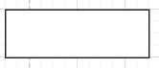

- Quan hệ phân cấp:



*Sơ đồ BFD:

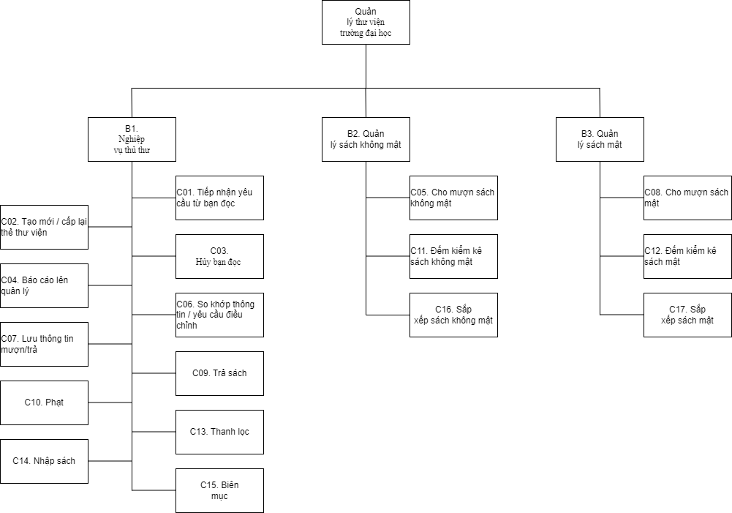

# 2. Mô hình hóa tiến trình nghiệp vụ

* Tiến trình :

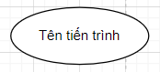

* Luồng dữ liệu:



* Kho dữ liệu:

+ Kí hiệu kho dữ liệu

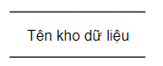

+ Quan hệ giữa kho dữ liệu, tiến trình, luồng dữ liệu

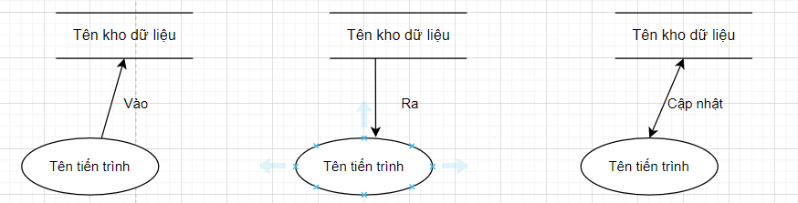

- Đường biên:

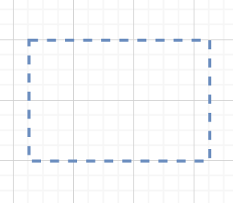

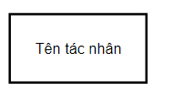- Tác nhân bên ngoài:

- Tác nhân bên trong: Là 1 tiến trình của hệ thống đang xét nhưng được trình bày ở một trang khác của biểu đồ.

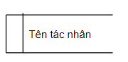

## 2.1. DFD mức khung cảnh (DFD0)

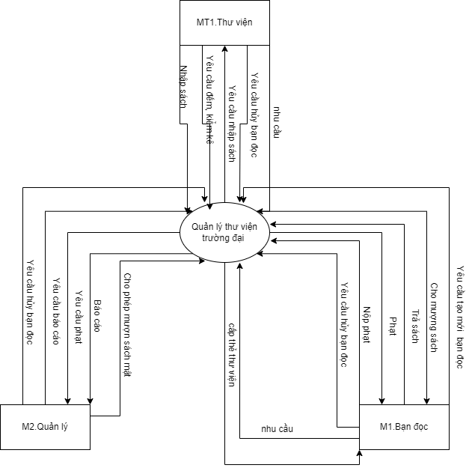

## 2.2 DFD mức đỉnh (DFD1)

|  |  |  |  |
| --- | --- | --- | --- |
| Thành phần | Mã thành phần | Tên thành phần | Ghi chú |
| Tác nhân ngoài |  | M1. Bạn đọc |  |
|  | M2. Quản lý |  |
|  | MT1. Thư viện |  |
| Tiến trình |  | B1. Nghiệp vụ thủ thư |  |
|  | B2. Quản lý sách không mật |  |
|  | B3. Quản lý sách mật |  |
| Kho dữ liệu | K1 | Kho dữ liệu bạn đọc |  |
| K2 | Kho dữ liệu mượn trả |  |
| K3 | Kho thông tin sách |  |
| K4 | Kho dữ liệu mượn trả mật |  |
| K5 | Kho lưu trữ đơn |  |
| K6 | Kho lưu tiền phạt |  |
| K7 | Kho lịch sử phạt |  |

(Trong DFD có ghi rõ mã theo bảng giải thích các thành phần)

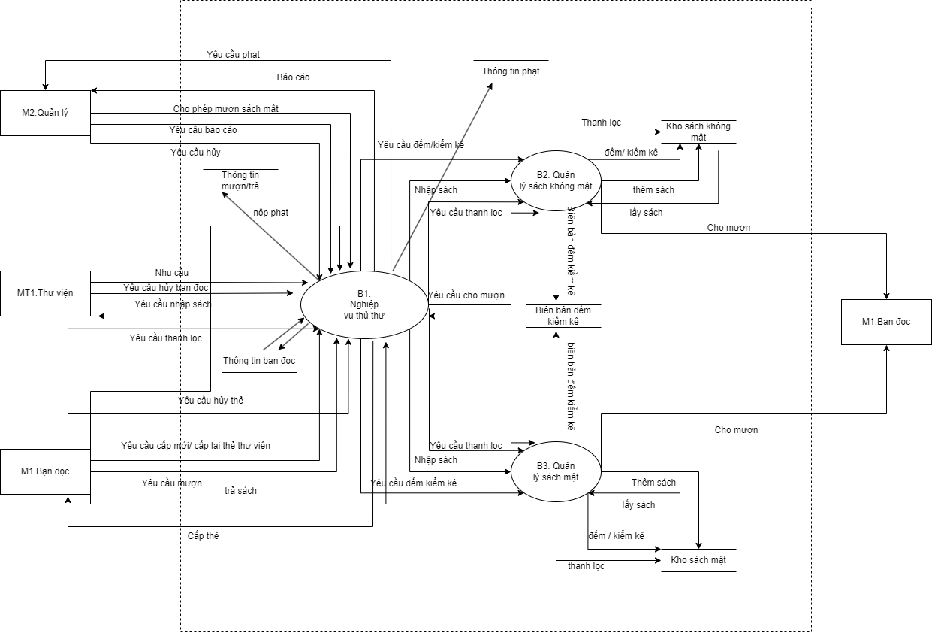

## 2.3 DFD mức dưới đỉnh (DFD2)

**B1.Nghiệp vụ thủ thư**

|  |  |  |  |
| --- | --- | --- | --- |
| Thành phần | Mã thành phần | Tên thành phần | Ghi chú |
| Tác nhân ngoài |  | M1. Bạn đọc |  |
|  | M2. Quản lý |  |
|  | MT1. Thư viện |  |
| Tiến trình |  | C01. Tiếp nhận yêu cầu từ bạn đọc |  |
|  | C02. Tạo mới / cấp lại thẻ thư viện |  |
|  | C03. Hủy bạn đọc |  |
|  | C04. Báo cáo lên quản lý |  |
|  | C06. So khớp thông tin / yêu cầu điều chỉnh |  |
|  | C07. Lưu thông tin mượn/trả |  |
|  | C09. Trả sách |  |
|  | C10. Phạt |  |
|  | C13. Thanh lọc |  |
|  | C14. Nhập sách |  |
|  | C15. Biên mục |  |
| Kho dữ liệu | K1 | Kho dữ liệu bạn đọc |  |
| K2 | Kho dữ liệu mượn trả |  |
| K3 | Kho thông tin sách |  |
| K4 | Kho dữ liệu mượn trả mật |  |
| K5 | Kho lưu trữ đơn |  |
| K6 | Kho lưu tiền phạt |  |
| K7 | Kho lịch sử phạt |  |
| Tác nhân trong |  | B2.Quản lý sách không mật |  |
|  | B3. Quản lý sách mật |  |

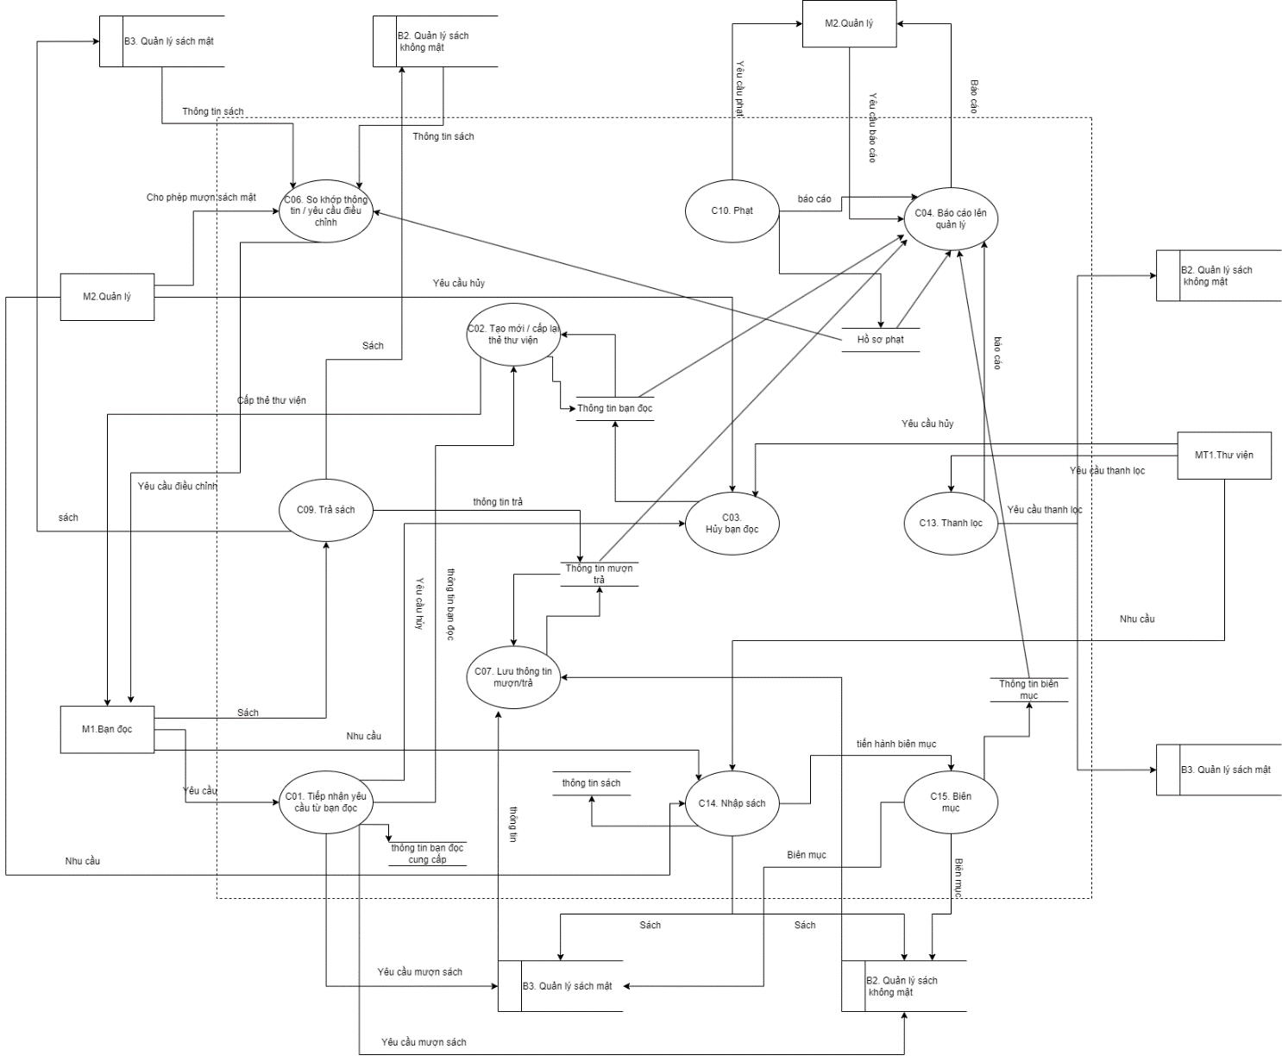

**B2.Quản lý sách không mật**

|  |  |  |  |
| --- | --- | --- | --- |
| Thành phần | Mã thành phần | Tên thành phần | Ghi chú |
| Tác nhân ngoài |  | M1. Bạn đọc |  |
| Tiến trình |  | C05. Cho mượn sách không mật |  |
|  | C11. Đếm kiểm kê |  |
|  | C16. Sắp xếp |  |
| Kho dữ liệu | K2 | Kho dữ liệu mượn trả |  |
| K3 | Kho thông tin sách |  |
| Tác nhân trong |  | B1. Nghiệp vụ thủ thư |  |

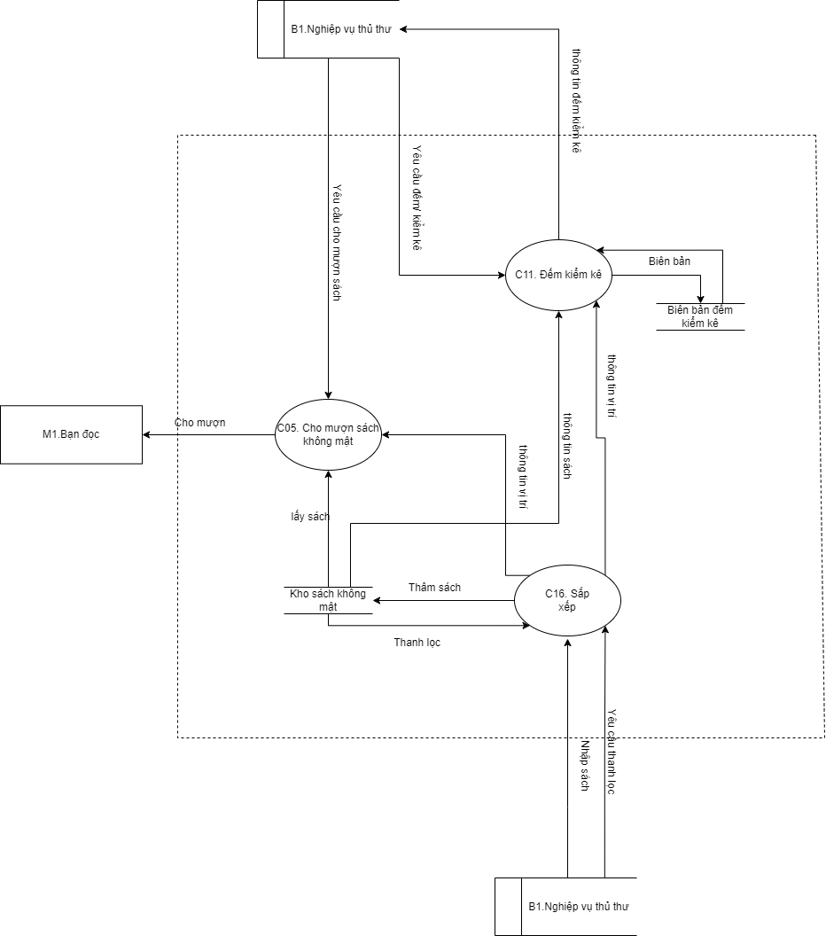

**B3.Quản lý sách mật**

|  |  |  |  |
| --- | --- | --- | --- |
| Thành phần | Mã thành phần | Tên thành phần | Ghi chú |
| Tác nhân ngoài |  | M1. Bạn đọc |  |
| Tác nhân trong |  | B1. Nghiệp vụ thủ thư |  |
| Tiến trình |  | C08. Cho mượn sách mật |  |
|  | C12. Đếm kiểm kê |  |
|  | C17. Sắp xếp |  |
| Kho dữ liệu | K4 | Kho dữ liệu mượn trả mật |  |
| K3 | Kho thông tin sách |  |

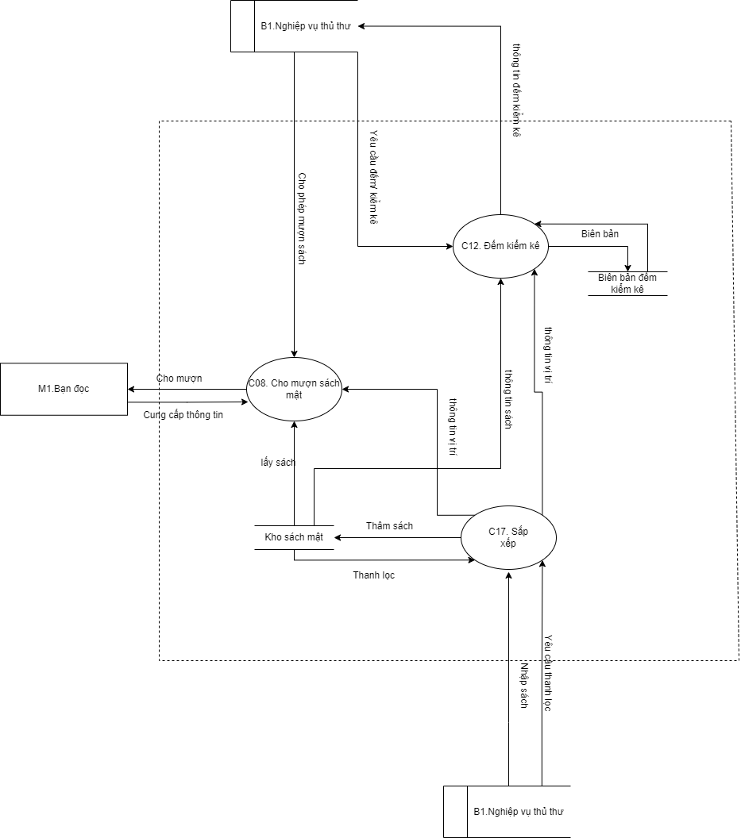

# 3. Đặc tả tiến trình nghiệp vụ

(Thứ tự đặc tả theo từng nhánh của BFD từ trái qua phải)

1. C01. Tiếp nhận yêu cầu từ bạn đọc

- Đầu vào: Yêu cầu nghiệp vụ của bạn đọc

- Đầu ra: Yêu cầu được chuyển tới các chức năng khác để xửa lý

- Nội dung xử lý:

*Nếu : yêu cầu tạo mới/ cấp lại*

*Thì : gửi thông tin bạn đọc đến C02*

*Nếu :Yêu cầu hủy bạn đọc*

*Thì: gửi thông tin bạn đọc đến C03*

*Nếu: Yêu cầu mượn sách*

*Thì : gửi thông tin bạn đọc đến B3 hoặc B2*

2. C02. Tạo mới / cấp lại thẻ thư viện

- Đầu vào: Yêu cầu tạo mới / cấp lại thẻ , thông tin bạn đọc

- Đầu ra: Thẻ thư viện, lưu trữ thông tin

- Nội dung xử lý:

*Nếu: yêu cầu tạo mới*

*Thì : lấy thông tin bạn đọc,*

*sinh ra mã số thẻ*

*lưu thông tin bạn đọc vào kho*

*in thẻ thư viện*

*cấp mới thẻ thư viện*

*nếu : yêu cầu cấp lại*

*thì: lấy thông tin bạn đọc từ kho*

*in thẻ thư viện*

*cấp lại thẻ thư viện*

3.C03. Hủy bạn đọc

- Đầu vào: Yêu câu hủy từ bạn đọc hoặc quản lý hoặc thư viện

- Đầu ra: Hủy được thông tin bạn đọc

- Nội dung xử lý:

Nếu: *Bạn đọc không có bất kì khoản nợ nào*

*Thì: hủy bạn đọc*

*Lưu lại thông tin*

*Không thì: Yêu cầu bạn đọc hoàn trả các khoản nợ*

4.C04. Báo cáo lên quản lý

- Đầu vào: Sổ sách , báo cáo, file excel,

- Đầu ra: thông tin được báo cáo lên quản lý

- Nội dung xử lý:

*Nếu: có yêu cầu từ quản lý*

*Thì: tổng hợp thông tin*

*Báo cáo lên cấp có thẩm quyền*

*Không thì: kiểm tra lịch biểu*

*Nếu: đúng thời gian báo cáo định kì*

*Thì : Báo cáo lên cấp có thẩm quyền*

*Không thì: Bỏ qua*

5.C06. So khớp thông tin / yêu cầu điều chỉnh

- Đầu vào: thông tin sách từ các bộ phận B2, B3, và cho phép từ quản lý

- Đầu ra: Yêu cầu bạn đọc điều chỉnh lại thông tin

- Nội dung xử lý:

*Nếu: thông tin từ các bộ phận B2 ,B3, M2 khớp, \**

*Thì cho phép bạn đọc mượn sách*

*Không thì: yêu cầu bạn đọc điều chỉnh*

*Nếu: điều chỉnh*

*Thì: quay lại \**

*Không thì: bỏ qua*

6.C07. Lưu thông tin mượn/trả

- Đầu vào: thông tin mượn từ B2, B3, thông tin trả

- Đầu ra: ghi vào sổ

- Nội dung xử lý:

*Nếu : thông tin mượn*

*Thì : lưu vào sổ*

*Ký tên*

*Nếu: thông tin trả*

*Thì : xóa thông tin ra khỏi sổ*

*Ký tên*

7.C09. Trả sách

- Đầu vào: sách, thông tin bạn đọc

- Đầu ra: Sách được đưa vào B2,B3 , lưu thông tin trả

- Nội dung xử lý:

*Nếu: sách không mật*

*Thì: kiểm tra sách, số lượng*

*Gửi sách qua B2*

*Lưu thông tin trả*

*Nếu :sách mật*

*Thì: kiểm tra sách, số lượng*

*Gửi sách qua B3*

*Lưu thông tin trả*

8.C10. Phạt

- Đầu vào: phát hiện ra sai phạm

- Đầu ra: yêu cầu phạt đến quản lý

- Nội dung xử lý:

*Nếu : sai phạm liên quan đến sách mật*

*Thì: xát định mức độ vi phạm*

*Lập biên bản vi phạm*

*báo cáo trực tiếp lên quản lý*

*không thì: kiểm tra vi phạm*

*lập phiếu bồi thường*

*gửi cho bạn đọc*

9.C13. Thanh lọc

- Đầu vào: yêu cầu từ thư viện

- Đầu ra: tiến hành thanh lọc sách

- Nội dung xử lý:

*Nếu: đến chu kì*

*Thì : thông báo cho kho B2, B3*

*Lấy ý kiến M2*

*Loại bỏ sách*

*Không thì: bỏ qua*

10.C14. Nhập sách

- Đầu vào: sách

- Đầu ra: sách chuẩn bị biên mục

- Nội dung xử lý:

*Nếu: tập hợp đủ yêu cầu từ bạn đọc, quản lý, thư viện*

*Thì: lập danh sách số lượng và loại sách*

*Gửi cho các kho để nhập sách*

*Nếu: sau khi thanh lọc*

*Thì: nhập thêm sách để bổ sung nếu cần thiết*

11.C15. Biên mục

- Đầu vào: sách chẩn bị biên mục

- Đầu ra: số đăng ký cá biệt

- Nội dung xử lý:

*Biên mục tên, NXB, thể loại, ngôn ngữ*

*Biên mục số trang, kích thước*

*Biên mục nội dung*

12.C05. Cho mượn sách không mật

- Đầu vào: thông tin sách, số lượng

- Đầu ra: sách được cho bạn đọc mượn

- Nội dung xử lý:

*Nếu: khớp thông tin*

*Thì : lấy sách trong kho*

*Cho bạn đọc mượn*

*Không thì: gửi thông tin đến B1*

13.C11. Đếm kiểm kê sách không mật

- Đầu vào: yêu cầu đếm kiểm kê

- Đầu ra: biên bản đếm kiểm kê

- Nội dung xử lý:

Đếm số lượng sách

Kiểm kê chất lượng sách

Viết báo cáo, biên bản

Gửi cho B1

14.C16. Sắp xếp sách không mật

- Đầu vào: sách được biên mục

- Đầu ra: sách dc sắp xếp ở kho không mật

- Nội dung xử lý:

*Sắp sếp sách theo khoa,*

*Sắp xếp sách theo bộ môn,*

*Sắp xếp sách theo nội dung, kích thước*

*Và sắp xếp sách theo các nội dung được biên mục chi tiết*

*Sách được sắp xếp vào kho mở*

15.C08. Cho mượn sách mật

- Đầu vào: đồng ý của B1, thông tin sách mượn

- Đầu ra: sách được cho bạn đọc mượn

- Nội dung xử lý:

*Nếu: khớp thông tin*

*Thì : lấy sách trong kho*

*Cho bạn đọc mượn*

*Không thì: gửi thông tin đến B1*

16.C12. Đếm kiểm kê sách mật

- Đầu vào: yêu cầu từ B1

- Đầu ra: tình trạng sách

- Nội dung xử lý:

*Nếu : có yêu cầu*

*Thì : tiến hành đếm kiểm kê*

Đếm số lượng sách

Kiểm kê chất lượng sách

Viết báo cáo, biên bản

Gửi cho B1

*Nếu: tới thời điểm*

*Thì : tiến hành đếm kiểm kê*

Đếm số lượng sách

Kiểm kê chất lượng sách

Viết báo cáo, biên bản

Gửi cho B1

Không thì: bỏ qua

17.C17. Sắp xếp sách mật

- Đầu vào: sách dc biên mục

- Đầu ra: sách dc xắp sếp vào kho mật

- Nội dung xử lý:

*Sắp sếp sách theo số đăng ký cá biệt*

*Sách được sắp xếp vào kho đóng*

*Sách được chia ra từng kệ lớn được đánh số*

*Kho sách được khóa cẩn thận*